Versionshinweis:
Dieser Artikel wurde für UCware 6.2 überarbeitet. Die Vorgängerversion finden Sie hier.

Kontaktgruppe erstellen
Auf derHauptseite des UCC-Clients wird standardmäßig das Telefonbuch-Widget eingeblendet. Hier können Sie Ihre Kontakte verwalten, durchsuchen und per Klick anrufen.
In diesem Artikel erfahren Sie, wie Sie eine neue Kontaktgruppe erstellen. Damit haben Sie die Möglichkeit, Ihre Kontakte nach individuellen Kriterien zu sortieren.
Hinweis:
Dies ist nur in Ihren eigenen oder geteilten Telefonbüchern möglich. Im zweiten Fall benötigen Sie Schreibzugriff.
Gehen Sie wie folgt vor:
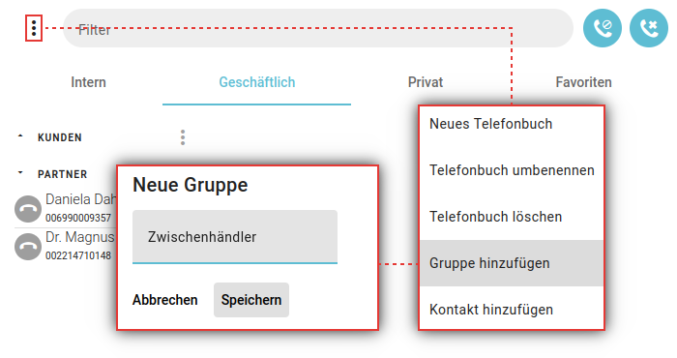
Neue Kontaktgruppen werden alphabetisch im zugehörigen Telefonbuch einsortiert.
Für Kontaktgruppen sind die folgenden weiteren Optionen verfügbar:
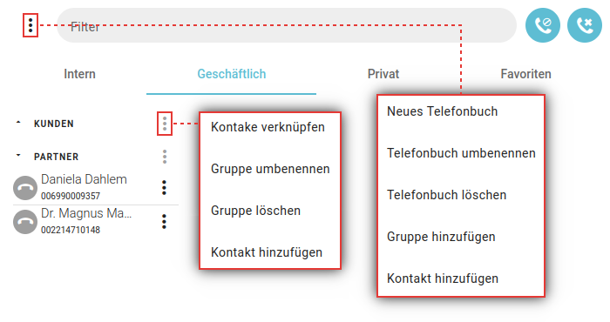 | - Kontaktgruppe umbenennen  - Kontaktgruppe ein- oder ausklappen  - Kontaktgruppe verknüpfen  - Kontaktgruppe löschen  - Gruppensortierung ausblenden
Eine vollständige Funktionsübersicht zur Kontaktverwaltung finden Sie im gleichnamigen Artikel.

